¿Qué es la Acromegalia?
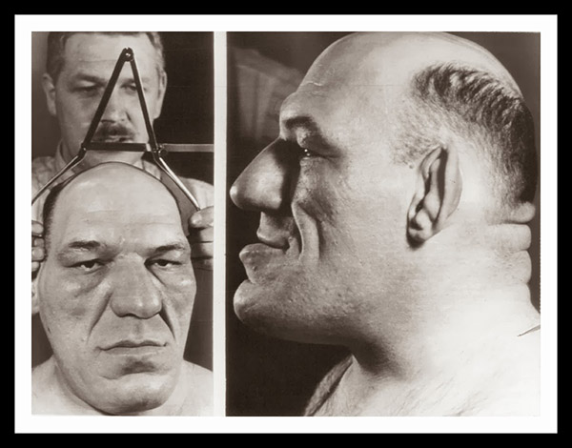
La acromegalia es una enfermedad endocrina poco frecuente debida a un exceso de producción de hormona de crecimiento (GH) en la hipófisis.
La hipófisis es una glándula endocrina, localizada en la base del cerebro, que controla, produce y secreta varias hormonas, entre ellas, la del crecimiento.
Generalmente, el aumento de hormona del crecimiento se relaciona con el desarrollo de un tumor benigno en la glándula pituitaria.
La acromegalia es una de las llamadas "enfermedades raras". La mayoría de los casos se dan en personas de mediana edad.

¿Cuáles son los signos y síntomas de la acromegalia?
El exceso de GH circulante puede causar una variedad de efectos indeseables. En la infancia, el exceso de GH produce gigantismo, o un crecimiento anormalmente grande del esqueleto antes de que el cartílago de crecimiento haya tenido la posibilidad de cerrarse. Los signos del gigantismo son relativamente fáciles de identificar. Aunque, si el exceso de GH ocurre en la época adulta, los signos y los síntomas son más sutiles. En muchos casos, dado que la progresión de los cambios en el aspecto físico son graduales, pacientes, familiares, compañeros de trabajo e incluso, médicos de familia podrían pensar que esos cambios son el resultado del proceso natural de envejecimiento.

Signos del exceso de GH en la infancia (a) y en la adultez (b).
Dado que el cartílago de crecimiento ya está cerrado en el adulto, la estructura ósea puede alterarse y el tejido conectivo envolvente aumentaría dando lugar a un engrosamiento de las manos y los pies y unos rasgos faciales toscos, como por ejemplo, la frente y la mandíbula protuberantes y la nariz y la lengua ensanchadas.

Compresión causada por el tumor hipofisario
Un crecimiento del tumor hipofisario puede causar presión en los tejidos cerebrales adyacentes o los nervios (Figura 5). Como resultado, podría experimentar severos dolores de cabeza. Si el tumor continua creciendo, puede afectar a ciertos nervios craneales, como el nervio óptico, que puede causar pérdida de la visión periférica. Además de la presión en los nervios craneales, el crecimiento considerable del adenoma hipofisario podría conllevar también la compresión de la parte sana de la hipófisis, causando la deficiencia de otras hormonas hipofisarias (ver el folleto de
información para pacientes sobre el Hipopituitarismo de The Pituitary Society). La hipófisis a menudo es llamada la “glándula maestra” porque controla muchas otras glándulas endocrinas en el cuerpo humano.
Además, el exceso de GH puede afectar a otras glándulas en la piel que pueden conllevar exceso de grasa y sudoración. Si la parte sana de la hipófisis está afectada por el tumor hipofisario, podría experimentar deficiencias en ciertas hormonas como la hormona del estrés –cortisol-, las hormonas tiroideas, y las hormonas sexuales –estrógenos o testosterona-.
La deficiencia de estas hormonas podría conllevar síntomas clínicos como problemas en la función sexual, falta de fuerza, y cambios en el metabolismo que pueden constituir una amenaza para la vida.
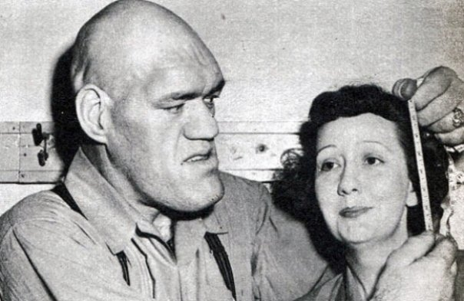

Síntomas de Acromegalia
- Olor en el cuerpo
- Síndrome del túnel carpiano
- Disminución de la fuerza muscular (debilidad)
- Fatiga fácil
- Agrandamiento de los huesos faciales
- Agrandamiento de los pies
- Agrandamiento de las manos
- Agrandamiento de las glándulas en la piel (glándulas sebáceas)
- Agrandamiento de la mandíbula (prognatismo) y de la lengua
- Estatura excesiva (cuando la producción excesiva de hormona del crecimiento comienza en la niñez)
- Sudoración excesiva
- Dolor de cabeza
- Ronquera
- Dolor articular
- Movimiento articular limitado
- Apnea del sueño
- Inflamación de las áreas óseas alrededor de las articulaciones
- Engrosamiento de la piel, papilomas cutáneos
- Dientes muy espaciados
- Dedos de manos y pies ensanchados debido al crecimiento excesivo de la piel, con hinchazón, enrojecimiento y dolor
Otros síntomas que pueden ocurrir con esta enfermedad son:
- Exceso de vello en las mujeres
- Aumento de peso (involuntario)

Tratamiento
La cirugía para extirpar el tumor hipofisario que causa esta enfermedad corrige la secreción anormal de la hormona del crecimiento en la mayoría de los pacientes. Es posible que esta cirugía no esté disponible para pacientes en lugares remotos, así que puede ser necesario viajar a un área metropolitana más grande para el tratamiento.
La irradiación de la hipófisis se emplea para las personas que no responden al tratamiento quirúrgico. Sin embargo, la reducción de los niveles de hormona del crecimiento después de la radiación es muy lenta.
Los siguientes medicamentos se pueden emplear para tratar la acromegalia:
- La octreotida (Sandostatin) o la bromocriptina (Parlodel) pueden controlar la liberación de la hormona del crecimiento en algunas personas.
- El Pegvisomant (Somavert) bloquea directamente los efectos de la hormona del crecimiento y ha demostrado que mejora los síntomas de la acromegalia.
Estos medicamentos pueden emplearse antes de la cirugía o cuando ésta no es posible.
Después del tratamiento, la evaluación periódica es necesaria para constatar que la hipófisis esté trabajando normalmente. Se recomiendan evaluaciones anuales.
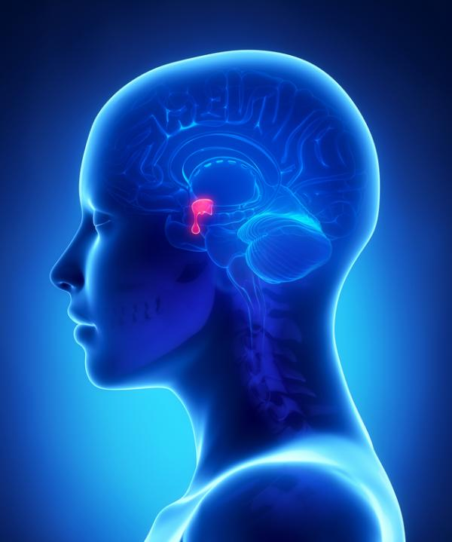
TRATAMIENTO DE LA ACROMEGALIA CON BIOMAGNETISMO

Disfunción Hipófisis | D
Bacilo Ántrax | B
Enterovirus | V
Citomegalovirus | V
Neiserria Catarralis | B
Brucela Común | B
Rubeóla | V

Esta es una enfermedad crónica, causada por una lesión de la glándula pituitaria, que se caracteriza por un aumento de tamaño de las manos, de los pies, de las mandíbulas y de la nariz.
La acromegalia es una afección poco frecuente que se presenta cuando la hipófisis produce demasiada hormona del crecimiento. La hipófisis es una glándula endocrina pequeña, pegada a la parte inferior del cerebro. Esta controla, produce y secreta varias hormonas, por ejemplo, la del crecimiento.
Normalmente un tumor no canceroso (benigno) en la hipófisis libera demasiada hormona del crecimiento. La producción excesiva de la hormona del crecimiento en los niños produce gigantismo en vez de acromegalia.
La GH u Hormona del Crecimiento. Es liberada desde la porción anterior de la glándula pituitaria. Los adenomas pituitarios pueden producir exceso de la hormona del crecimiento lo cual puede causar patrones de crecimiento anormales llamados
Acromegalia en adultos y Gigantismo en los niños. Su exceso también puede incrementar la presión sanguínea y el nivel de azúcar en la sangre. Por tanto, se mide cuando se sospecha algún crecimiento anormal en niños o adultos y/o cuando
hay antecedentes de problemas de la pituitaria en ambas edades.
TRATAMIENTO ALÓPATA:
La cirugía para extirpar el tumor hipofisario que causa esta enfermedad a menudo corrige la hormona del crecimiento anormal. Algunas veces, el tumor es demasiado grande para extirparlo por completo y la acromegalia no se cura. En este caso se pueden usar medicinas y la radiación
para tratar la acromegalia. Algunas personas con tumores que son demasiado complicados para extirpar con una cirugía son tratados con medicinas en lugar de cirugía.
Después del tratamiento, será necesario que vea a su proveedor regularmente para constatar que la hipófisis esté funcionando normalmente y que la acromegalia no reaparezca. Se recomiendan evaluaciones anuales.
Después de la cirugía se usa medicación y en algunos casos el tratamiento es sólo farmacológico. Tratamiento con inyectables de análogos de somatostatina 1 o 2 veces por mes o con medicación vía oral (menos eficaz).

Referencias
https://www.cun.es/enfermedades-tratamientos/enfermedades/acromegalia
https://www.pituitarysociety.org/sites/all/pdfs/Pituitary_Society_Acromegaly_brochure_Spanish.pdf
https://www.clinicadam.com/salud/5/000321.html
Melmed S, Kleinberg D. Pituitaria anterior. En: Kronenberg HM, Melmed S, Polonsky KS, Larsen PR, eds. Williams Libros de Texto de Endocrinología. 11th ed. Philadelphia, PA: Saunders Elsevier; 2008:chap 8.

